Αθήνα 28/7/2026
ΠΡΟΣ : ΤΕΙ ΑΘΗΝΑΣ

Αξιότιμη Κα ΤΑΝΤΑΛΙΔΟΥ

Θα ήθελα να σας ενημερώσω ότι ο όμιλος των εταιριών μας
ΟΙΚΟΝΟΜΟΤΕΧΝΙΚΗ Α.Ε. - ΕΥΡΩΕΚΠΑΙΔΕΥΤΙΚH Ε.Π.Ε
δραστηριοποιείται στο χώρο επιμόρφωσης στελεχών επιχειρήσεων 22 χρόνια και πλέον διοργανώνοντας στην Αθήνα, στη Θεσσαλονίκη, σε όλες τις μεγάλες πόλεις της περιφέρειας & ενίοτε σε διάφορες πρωτεύουσες του εξωτερικού διεπιχειρησιακά και ενδοεπιχειρησιακά σεμινάρια.

Το στελεχιακό δυναμικό του ομίλου περιλαμβάνει 80 πεπειραμένα στελέχη & συνεργάζεται με 280 έμπειρους και πολύ αξιόλογους συνεργάτες – εισηγητές (καθηγητές Πανεπιστημίου – ΤΕΙ, ανώτατα στελέχη του δημοσίου και ιδιωτικού τομέα, ειδικούς επιστήμονες του εσωτερικού & του εξωτερικού κ.λ.π.). Ταυτόχρονα διαθέτει, οργανωμένο τμήμα μηχανογράφησης, λογιστηρίου, νομικό τμήμα και άλλα λειτουργικά τμήματα προσαρμοσμένα στις ανάγκες & δραστηριότητες του ομίλου και αφορούν τη σχεδίαση, την οργάνωση και την προώθηση των σεμιναρίων.

Τα σεμινάρια του ομίλου πραγματοποιούνται στις ιδιόκτητες και πλήρως ανακαινισμένες αίθουσες του ομίλου μας, στις οδούς Πανεπιστημίου 58 και Πειραιώς 4 (Ομόνοια) στην Αθήνα, στην οδό Τσιμισκή & Κατούνη 25 στη Θεσσαλονίκη και σε πολυτελή ξενοδοχεία των Αθηνών, της Περιφέρειας & του εξωτερικού.

Το τμήμα σεμιναρίων της πληροφορικής είναι πιστοποιημένο εξεταστικό κέντρο του ECDL.
Στα πλαίσια του αντικειμένου των εργασιών μας θα θέλαμε να απασχολήσουμε στο στάδιο της
πρακτικής άσκησης
σπουδαστές από τα τμήματα :
Πληροφορικής
Διοίκησης Επιχειρήσεων
Λογιστικής
Εμπορίας κ΄ Διαφήμισης (MARKETING)

για κάλυψη θέσεων σε Διευθύνσεις των επιχειρήσεων του ομίλου μας. Πιστεύουμε ότι οι σπουδαστές θα διευρύνουν τον ορίζοντα των γνώσεων τους μέσω πρακτικών μεθόδων εφαρμογής τους για μια προοπτική επιτυχημένης επαγγελματικής σταδιοδρομίας.
Σπουδαστές που συνεργάστηκαν μαζί μας, στελεχώνουν τώρα σημαντικά τμήματα του ομίλου μας, με συμβάσεις αορίστου χρόνου εργασίας.

Περιμένοντας τη θετική σας ανταπόκριση, είμαι στη διάθεση σας για περισσότερες πληροφορίες.
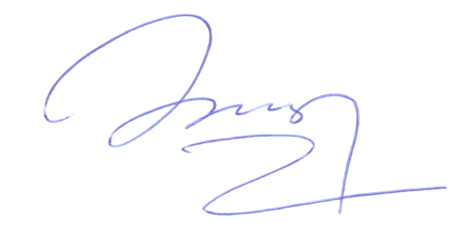
Για τον όμιλο

ΕΛΕΝΗ ΠΑΠΑΓΕΩΡΓΙΟΥ

Αναπληρώτρια Γενική Διευθύντρια

Εκπαίδευσης Ομίλου MF
Τηλ: 210-5284331-321
Fax: 210-5200165

